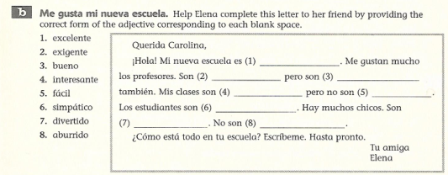
*Use the adjective that corresponds to the numbered space. You might need to change this adjective to fit into the sentence, based on what it is describing. Type the adjectives in their final form in the numbered spaces below.

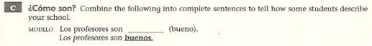
*Change the given adjective to fit into the sentence, and type your answer in the highlighted space.
- El colegio es (estupendo).
- La profesora de español es (organizado).
- Unos estudiantes son (regular).
- Otros estudiantes son (estudioso).
- Unas clases son (fantástico).
- Otras clases son (aburrido).
- Los profesores de matemáticas son (exigente).
- Las clases de educación física son (bueno).

